PENERAPAN LATIHAN RANGE OF MOTION PADA KELUARGA
PASIEN STROKE DALAM MENCEGAH TERJADINYA
KONTRAKTUR OTOT DI WILAYAH KERJA
PUSKESMAS PUTRI AYU KOTA JAMBI

KARYA TULIS ILMIAH

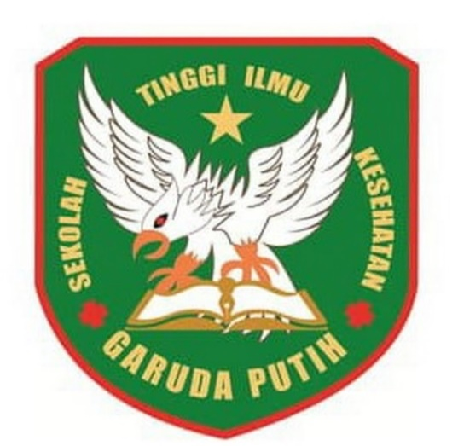

DISUSUN OLEH:
NADYA BERLIANA FALIANDI
2020.21.1593

PROGRAM STUDI D-III KEPERAWATAN
SEKOLAH TINGGI ILMU KESEHATAN GARUDA PUTIH JAMBI
TAHUN 2023
PENERAPAN LATIHAN RANGE OF MOTION PADA KELUARGA PASIEN STROKE DALAM MENCEGAH TERJADINYA
KONTRAKTUR OTOT DI WILAYAH KERJA
PUSKESMAS PUTRI AYU KOTA JAMBI

KARYA TULIS ILMIAH
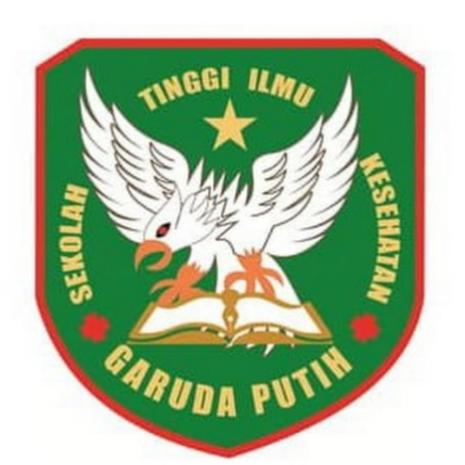
Diajukan Sebagai Salah Satu Syarat Dalam Menyelesaikan Pendidikan Diploma III Keperawatan

DISUSUN OLEH:
NADYA BERLIANA FALIANDI
2020.21.1593

PROGRAM STUDI D-III KEPERAWATAN
SEKOLAH TINGGI ILMU KESEHATAN GARUDA PUTIH JAMBI
TAHUN 2023

